“BIBLIOTECA UNIVERSAL”: SABERES NECESSÁRIOS PARA A BOA EDUCAÇÃO SEGUNDO MONGES DA ORDEM DE CISTER – ANEXOS
ANEXO I
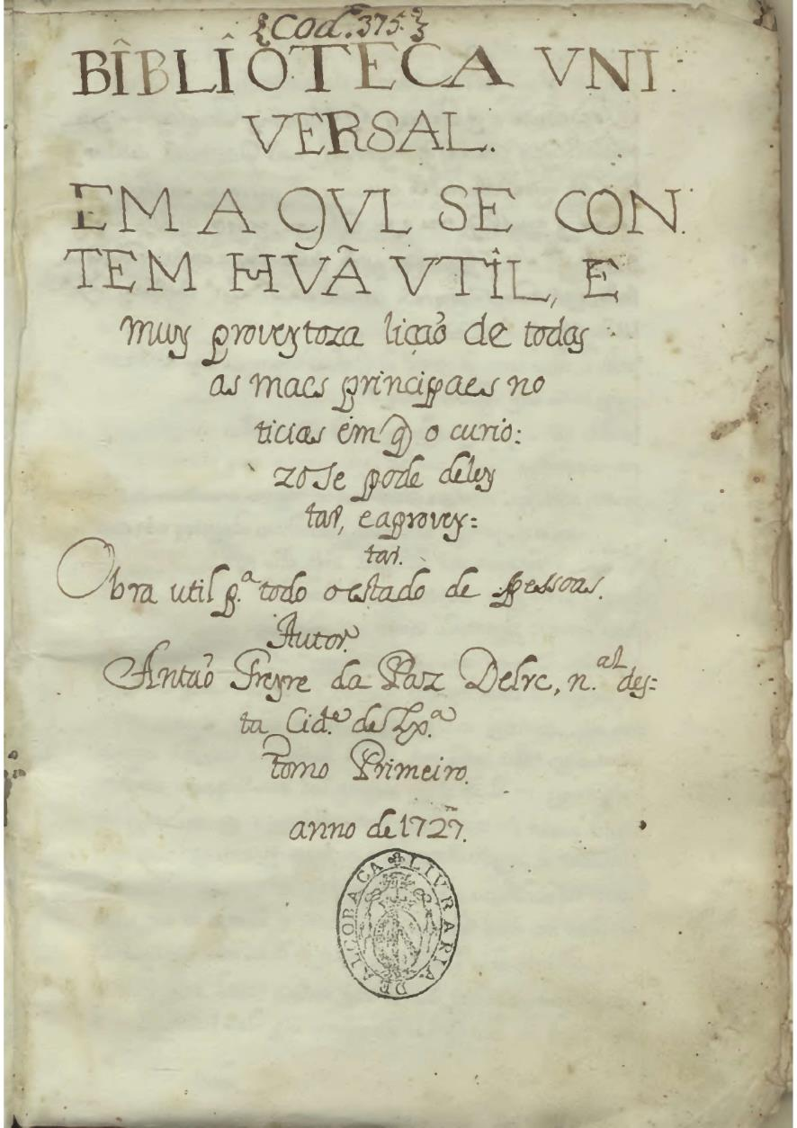

ANEXO II
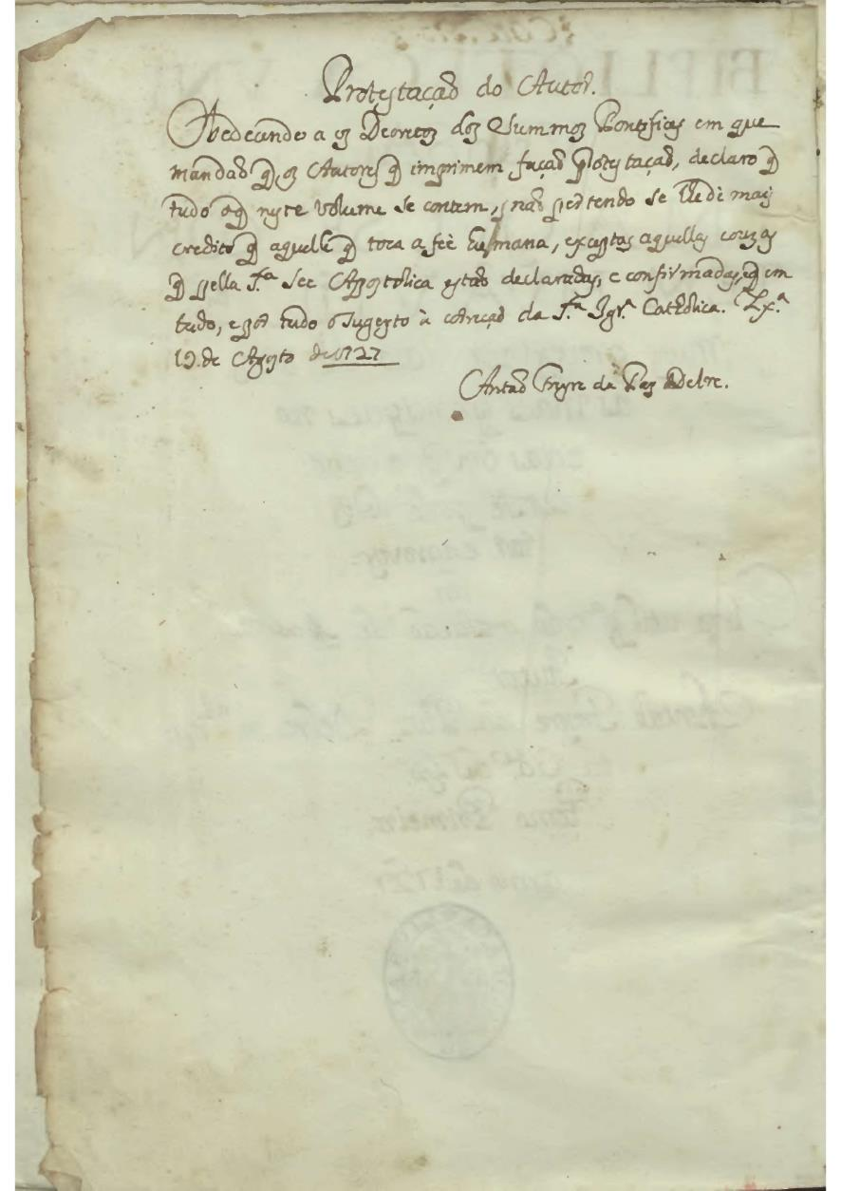

ANEXO III
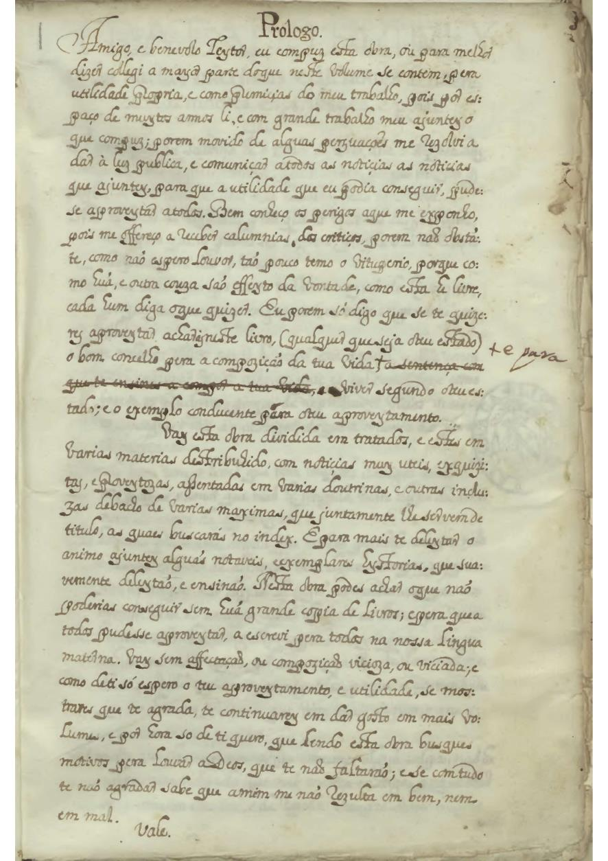

ANEXO IV
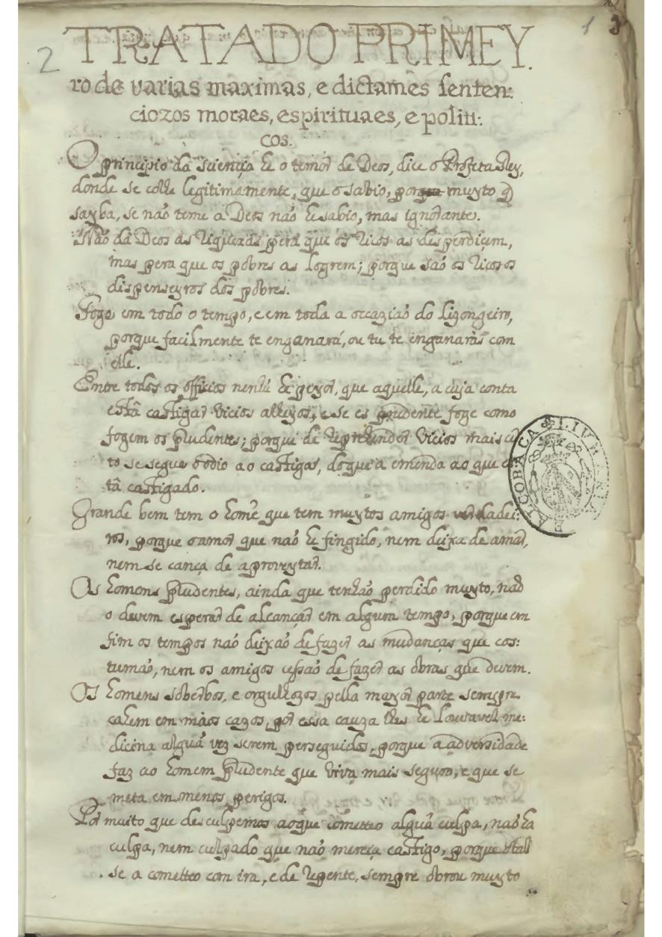

ANEXO V
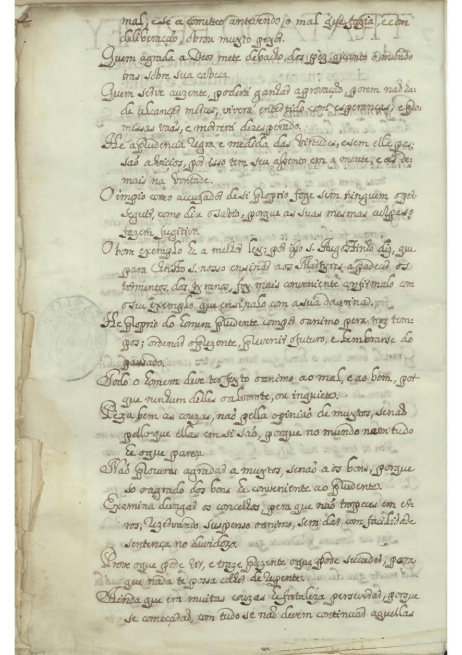

ANEXO VI
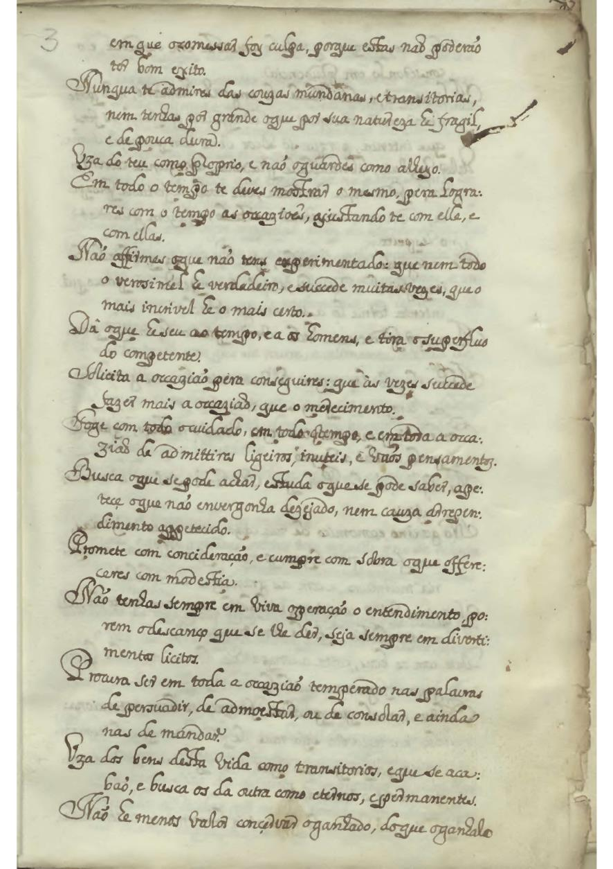

ANEXO VII
